六甲山には何種類のキノコがあるのか？

小野高滉・鶴岡脩真・石丸明日菜・阿波田みのり・新保悠里乃・高岡まりあ
中村雄太郎・林 真里菜（兵庫県立御影高等学校 環境科学部生物班）

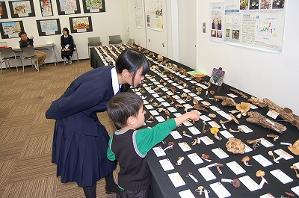はじめに
本校では平成20年度から兵庫県立人と自然の博物館・兵庫きのこ研究会と協力しながら六甲山のキノコの調査を行っている。六甲山の再度公園（ふたたびこうえん）のキノコの多様性を標本作成や生態分析から明らかにし、生物多様性を多くの人に伝えることが活動の目的である。今回は過去の観察記録から種数の予測を行った。

調査方法
①フィールド調査
2008年度より3月～11月の毎月一回、再度公園周辺のキノコを兵庫きのこ研究会と調査した。
②標本作成
採取したキノコは凍結乾燥し、ウレタンポリマー樹脂でコーティングして標本化した。
③出現傾向の分析
2001～2013年度までの観察記録をエクセルに入力し、ピボットテーブル機能を用いて出現傾向を解析した
④種数予測
2001～2013年度までに再度公園で発見された新しいキノコの種の減衰傾向から種数の予測を行った。その際、SP群や観察者数の増減などの影響を排除したデータを用いた。

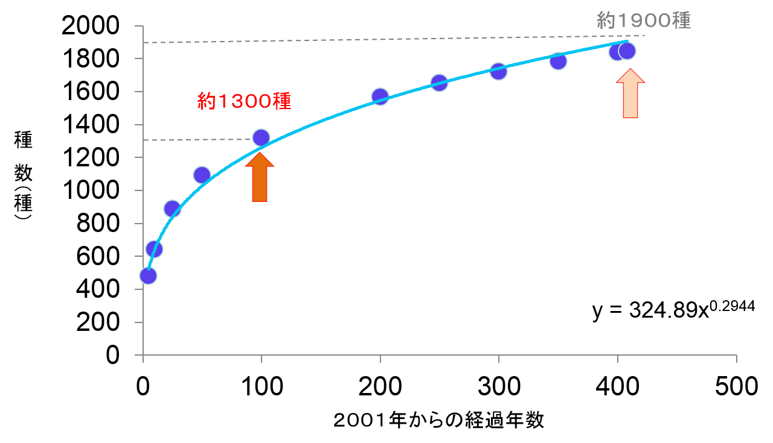結果と考察
7年間で約450種の標本を作製し、様々な場所で公開しながら多様性を伝えた。また出現傾向を分析すると、希少種に多くの種類が見られることがわかった。さらに毎年新しく見つかる種数からSP群を排除し、観察者数に対するキノコの発見種数を考慮した補正値を用い、種数の減衰傾向を調べた。すると約400年後には1900種あまり発見され、その後緩やかに増加することが分かった。しかし400年も経過すると植生の遷移が進行する。そこで現在と同様の植生が維持されるのは少なくとも100年間と考え、予想種数を1300種と判断した（図1）。兵庫県全体では2000種あまりと言われているので、その大多数が再度公園で見つかることになる。以上の結果より六甲山再度公園のキノコは多様性に富んでいると考えた。再度公園内の樹種の豊富さ、適度な人の手による管理がその要因であると思われる。
図1 経過年数と全種数の予想推移
生物種の保全にはそれに関連する様々な生物、生態系の維持が不可欠である。多様性に富んだキノコが見られる森林は、生物を育む豊かな環境の証である。大都市に隣接するにも関わらず、このような自然を有する郷土の環境をこれからも伝えていきたい。

